Exercício de usabilidade
Características de nielsen
Site analisado: https://reviewdejogos.com.br/
1 visibilidade do sistema:
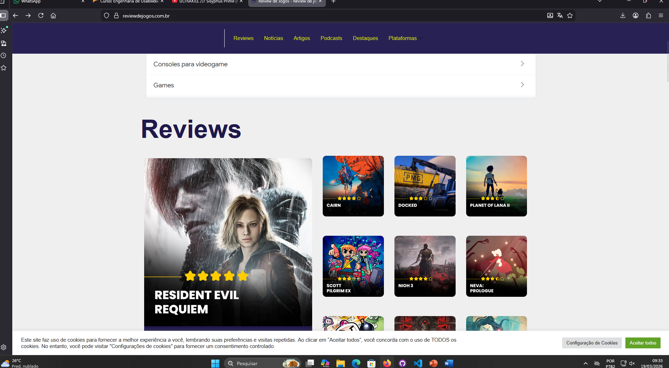
O sistema analisado apresenta características de visibilidade notáveis, é uma leitura confortável ao leitor e consegue trazer segurança na hora de navegar através de suas paginas porém não possui uma representação visual de onde estava anteriormente, os “Breadcrumbs” o que pode fazer alguns usuários com idades mais avançadas ou que não tenham costumes com sites desse gênero, alcancem certas dificuldades ao consumirem o conteúdo.
2. CORRESPONDÊNCIA ENTRE O SISTEMA E O MUNDO REAL
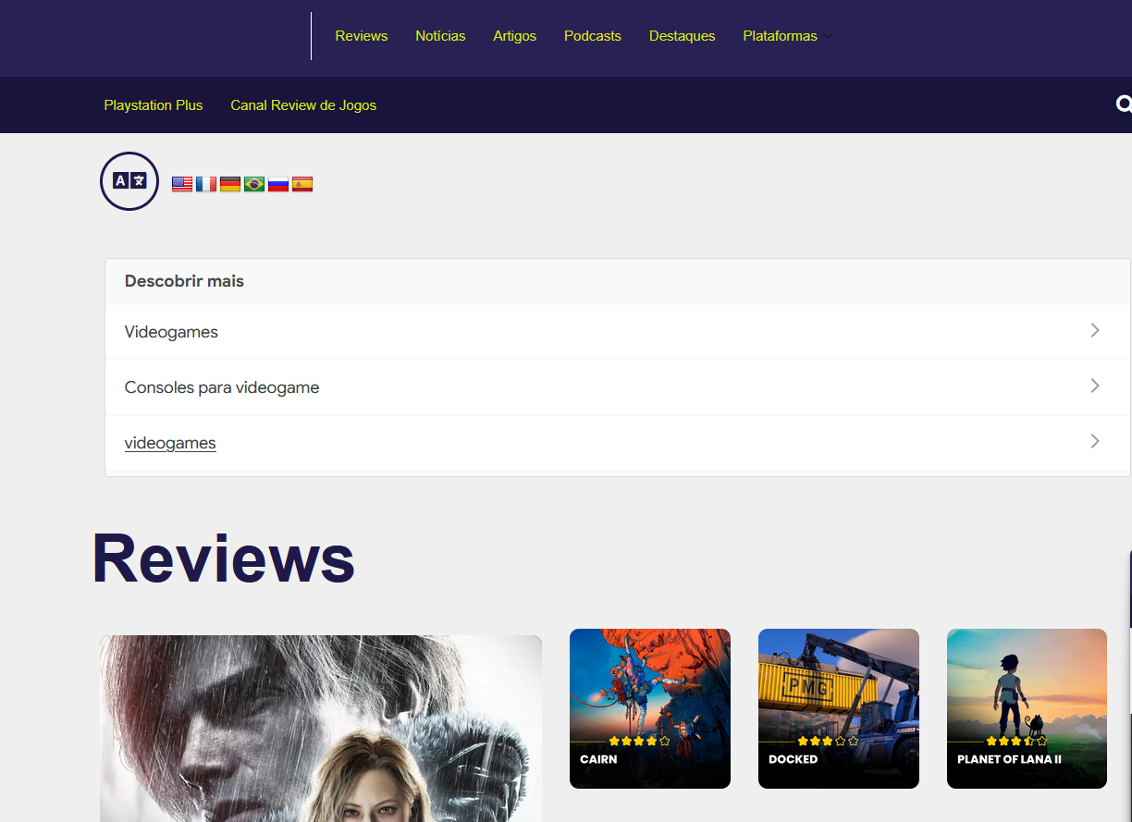
O site apresenta uma estrutura mais simples, sem usar muitos recursos visuais para se comunicar com o usuário, optando pelo uso de texto majoritariamente em sua navegação. No entanto, os termos usados não são muito técnicos, sendo palavras que não são complexas, e facilmente entendidas pela maioria das pessoas que seriam o público-alvo de um site com este.
3. CONTROLE E LIBERDADE PARA O USUÁRIO
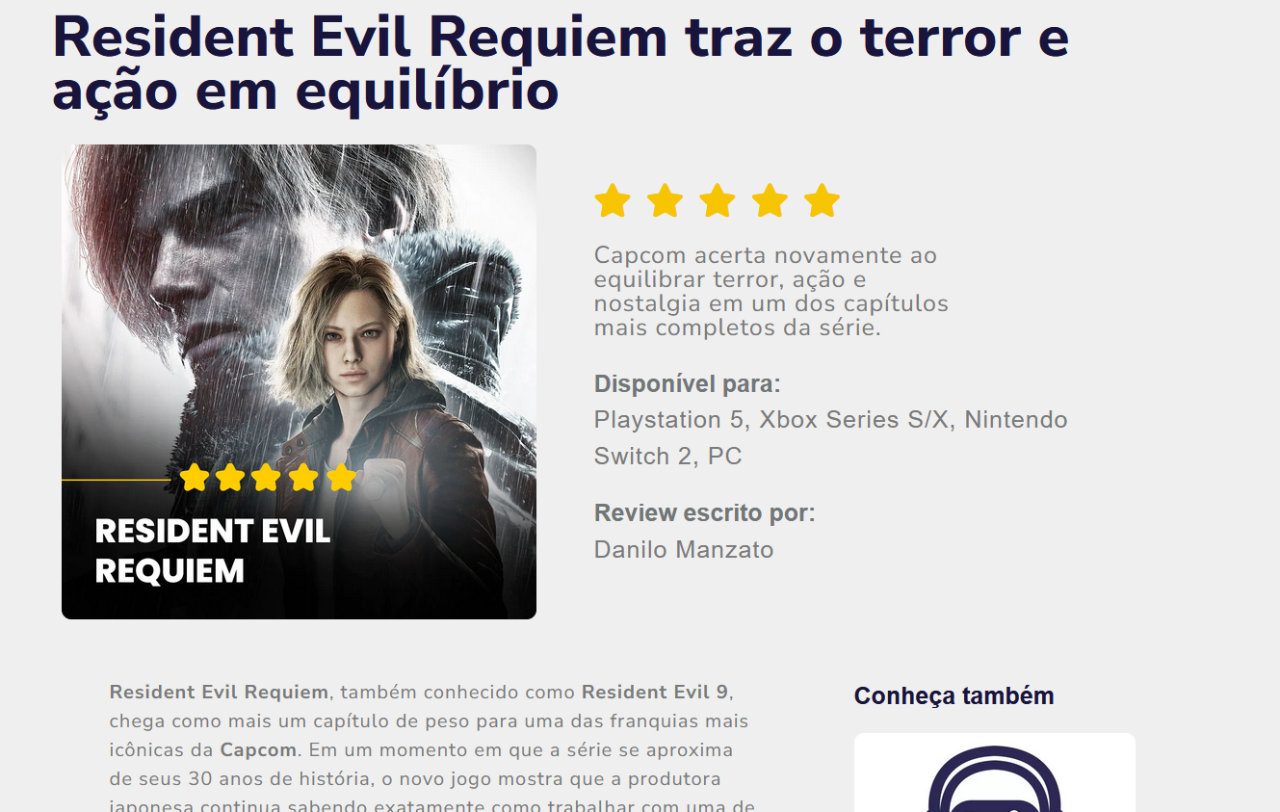
Aparentemente, o site não possui nenhum tipo de controle ou liberdade para o usuário realizar algum tipo de atividade personalizada, ele limita o usuário a somente visualizar criticas que foram realizadas por críticos renomados e famosos no mundo dos games, não levando em consideração a opinião do consumidor comum mas sim apenas de críticos.
4. CONSISTÊNCIA E PADRÕES

